**Όνομα……………………………….. Ημ/νία………………………………..**

**3ο Φύλλο εργασίας**

Ο σύγχρονος γλύπτης Παπαγιάννης Θεόδωρος, στη σύνθεση από σίδερο χρησιμοποιεί τη σφαίρα, το ακόντιο αλλά και δύο ασπίδες! Τα δύο ολυμπιακά αθλήματα και η αναφορά στην ολυμπιακή εκεχειρία παραπέμπουν στην αρχαιότητα και τους θεσμούς της. Τι ακριβώς ήταν ο θεσμός της «εκεχειρίας»;

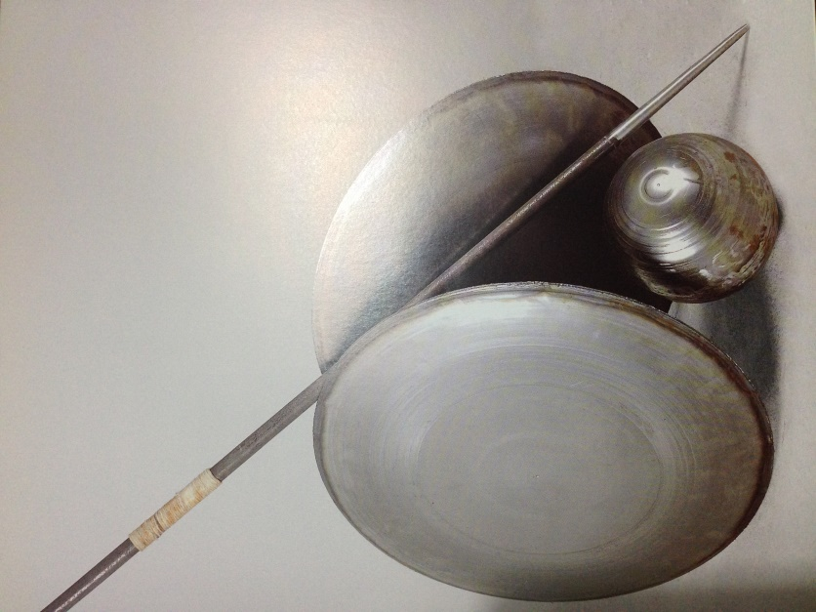

Εικόνα

*“ Σύνθεση’’, σφαίρα με ασπίδες και ακόντιο, σίδερο, 2002*

………………………………………………………………………………………………………………………………………………………………

…………………………………………………………………………………………………………………………………………………………………………………………………………………………………………………………………………………………………………………………………………………………………………………………………………………………………………………………………………………………………………………………………………………………………………………………………………………………………………………………………………………………………………………………………………………………………………………………………………………………………………………………………………………………………………………………………………………………………………………………………………………………………………………………………………………………………………………………………………………………………………………………………………………………………………………………………………………………………………………………………………………………………………………………………………………………………………………………………………………………….